Cách xóa cài đặt game và ứng dụng không cần thiết trên Android TV
Bài viết sẽ hướng dẫn bạn các xóa những game hoặc ứng dụng không cần thiết trên Android TV hoặc Android TV Box.
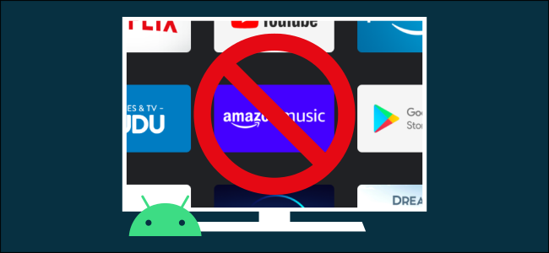
Hầu hết Android TV hoặc Android TV Box đều có rất nhiều ứng dụng và game được cài đặt sẵn hoặc do người dùng cài đặt từ Play Store (CH Play). Tuy nhiên, không phải lúc nào bạn cũng cần tất cả chúng. Nếu bạn không còn cần một ứng dụng hoặc game nào đó, hãy xóa nó khỏi thiết bị. Thao tác này không chỉ giải phóng phần không gian lưu trữ bị chiếm dụng bởi ứng dụng, nó còn làm cho thiết bị chạy nhanh hơn đáng kể.
Sau đây là các bước hướng dẫn chi tiết cách gỡ ứng dụng hoặc game trên Android TV hoặc Android TV Box.
Đầu tiên, bạn bấm nút D-pad hình chín ô vuông nhỏ trên điều khiển Android TV hoặc Android TV Box từ xa (còn gọi là Remote) hoặc chọn biểu tượng Apps (Ứng dụng) nằm ở bên trái của dòng đầu tiên trên màn hình chính. Thao tác này sẽ mở ngăn kéo chứa toàn bộ ứng dụng có trên Android TV hoặc Android TV Box.
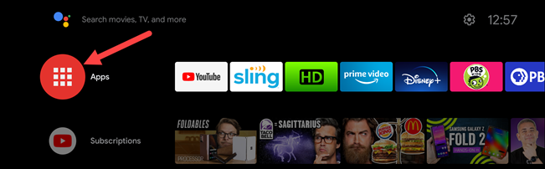
Tại đây, bạn tìm và chọn game hoặc ứng dụng mình không cần nữa và muốn xóa khỏi thiết bị.
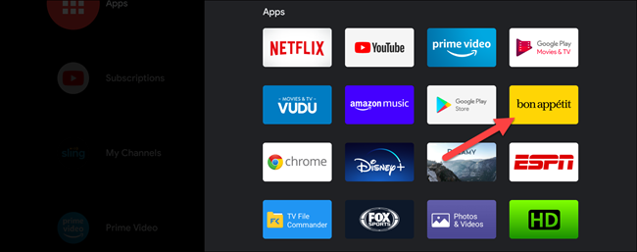
Bây giờ, bạn nhấn và giữ nút Select (Chọn) hoặc nút Enter, thường là nút nút lớn nhất trên Remote, sau đó chọn Uninstall (Gỡ cài đặt) từ trình đơn xổ ra.
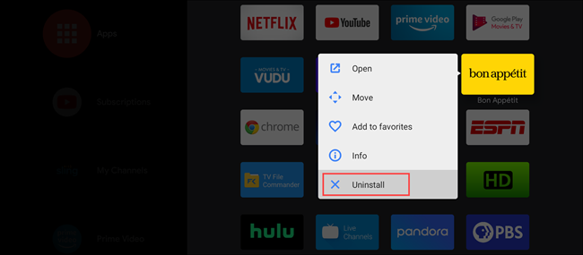
Ứng dụng sẽ hiển thị màn hình yêu cầu bạn xác nhận việc gỡ cài đặt, hãy bấm nút OK để xác nhận xóa.
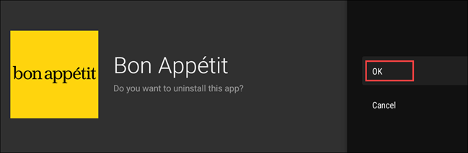
Ngay lập tức, game hoặc ứng dụng bạn chọn sẽ bị xóa khỏi Android TV hoặc Android TV Box.
Lưu ý: Có một số ứng dụng mặc định, chẳng hạn Netflix, Nvidia Shield TV, v.v., bạn không thể xóa cài đặt. Trong trường hợp này, tùy chọn Uninstall (Gỡ cài đặt) sẽ không khả dụng và sẽ bị mờ như hình dưới đây.
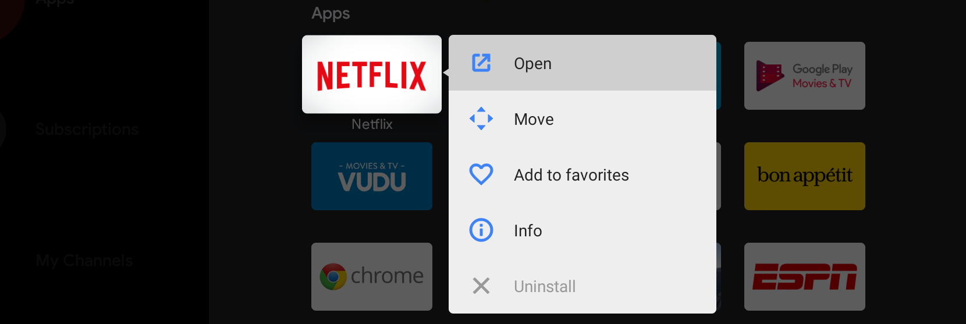
Ca Tiếu
https://www.howtogeek.com/688605/how-to-uninstall-apps-and-games-on-android-tv/

